Проектная и учебно-исследовательская деятельность на уроках музыки в школе. Учебный проект «Авторская песня - настоящее». 6 класс. 2 четверть.
Цели:
знакомство с культурой и традициями современной России,
воспитание чувства патриотизма.
Задачи учебно-педагогические:
- увлечь учащихся работой КТД (коллективно-творческим делом);
- сформировать навыки исследовательской деятельности;
- пробудить у детей интерес к новому жанру XX века – авторской песне;
- вовлечь каждого участника в активный познавательный процесс;
- развивать творческие способности.
Сроки работы над проектом: ноябрь - декабрь. 2 четверть.
Материально-техническое и учебно-методическое оснащение:
компьютер, мультимедийное устройство.
Дополнительно привлекаемые участники – специалисты:
преподаватель литературы, родители.
ЗУН и общеучебные навыки:
- владение письменной и устной речью;
- владение определенными знаниями по истории, литературе;
- умение работать с информационным текстом, дополнительной литературой, выделять главную мысль, вести поиск нужной информации.
Предполагаемые «приращения»:
- новый взгляд на тему, изучение традиций в современной музыке России;
- новые методические (практические) приемы: работа с Интернет-ресурсами, опрос-тестирование родителей.

Знания, на получение которых нацелен результат проекта:
Знакомство с культурным наследием современной России, использование наработанных материалов в качестве методического пособия - ЦОР для учащихся 6-х классов.
Развитие навыков:
- самостоятельной работы с Интернет-ресурсами;
- самостоятельного принятия решения;
- коммуникативности в ролевом взаимодействии;
- мыслительной деятельности при проектировании, планировании, работе с источниками информации, анализе, синтезе, структурировании информации;
- самоанализа и рефлексии.
Подготовка к проекту:
Предлагается создать дидактическое пособие – ЦОР для учащихся 6 классов, дополняющий изучение темы «Авторская песня – прошлое и настоящее». ЦОР должен познакомить учащихся с созданием нового жанра середины XX века – авторской песней. Продуктом проекта будет презентация, буклет и исполнение вокальных произведений.
Планирование работы над проектом:
Перед учащимися ставится проблема, выбирается тема проекта.
Учащиеся класса по желанию распределяют обязанности для работы в команде. Желающих обычно много и поэтому можно назначать по 2-3 ученика на одну должность, кроме координатора.
Работа над проектом
№ | Должность | Фамилия, имя | Оценка работы в проекте
1. | Координатор, ответственный за работу команды
2. | Ответственный за изучение и сбор информации
3. | Иллюстратор - ответственный за подбор иллюстраций к презентации
4. | Дизайнер, художник - ответственный за подбор слайдов к презентации, оформление буклета
5. | Редактор – осуществляет оформление презентации к проекту
6. | Музыкальный редактор – подбирает музыкальное оформление к презентации
7. | Фотографы – фиксируют этапы работы над проектом
8. | Курьер – помогает координатору, выполняет его поручения
9. | Спикеры – осуществляют защиту проекта, исполнение песен
10. | Технический администратор

После распределения обязанностей вырабатывается план действий, проводится анализ проблемы: что нужно сделать, изучить, создать. Собирается банк идей и предложений.
Исследование:
1. Составляется план действий.
2. Изучается и обсуждается информация по теме.
3. Собирается текстовой и музыкальный материал для изготовления презентации.
4. Подбирается иллюстративный материал для презентации.
5. Учитель корректирует последовательность работы над проектом, консультирует учащихся.
6. Фотографы фиксируют этапы работы над проектом.
7. Редактор собирает, обобщает материал, оформляет презентацию.
8. Проект презентации обсуждает вся команда и поручает создать буклет художникам.
9. Спикеры готовят защиту проекта.
10. Защита проходит на уроке музыки в своём классе, выбирается жюри, составляется протокол.
11. Теперь можно показать свою работу над проектом другим классам. Для привлечения внимания к своей работе, команда должна по окончании презентации провести викторину для слушателей. Это активизирует внимание учащихся, и команда получит оценку своей деятельности от учащихся других классов.

Результаты и выводы:
Учащиеся научились составлять план действий, изучать информацию, собирать текстовой, музыкальный и иллюстративный материал для изготовления презентации, оформлять презентацию, составлять вопросы для викторины, работать в команде, слушать и слышать друг друга.
Презентация:
Результаты представляются на обсуждение в виде презентации, сопровождающейся пояснениями спикеров. Презентацию в дальнейшем можно использовать как ЦОР для 6-классников. Дополнением к презентации будет буклет с основными понятиями и событиями проекта.
Оценка результатов
Участники проекта делятся мнениями. Подводят итоги работы в команде. Отвечают на поставленные вопросы. Учитель оценивает активность работы учащихся, креативность, качество и объем использования источников, потенциал продолжения работы, качество отчета. Совместно с членами команды заполняется графа в таблице «Оценка работы в проекте».

Из опыта работы.
Очень люблю этот вид работы с учащимися. Конечно, требуется много времени и внимания для такого вида деятельности, но организуя работу в команде, получаю необыкновенно интересные результаты.
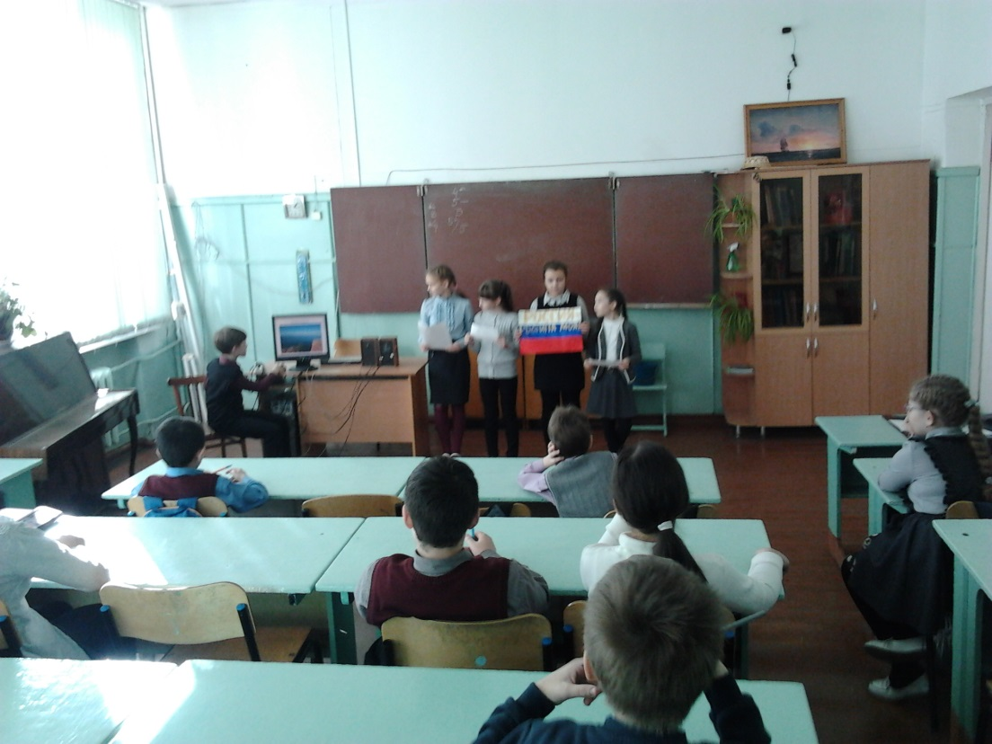

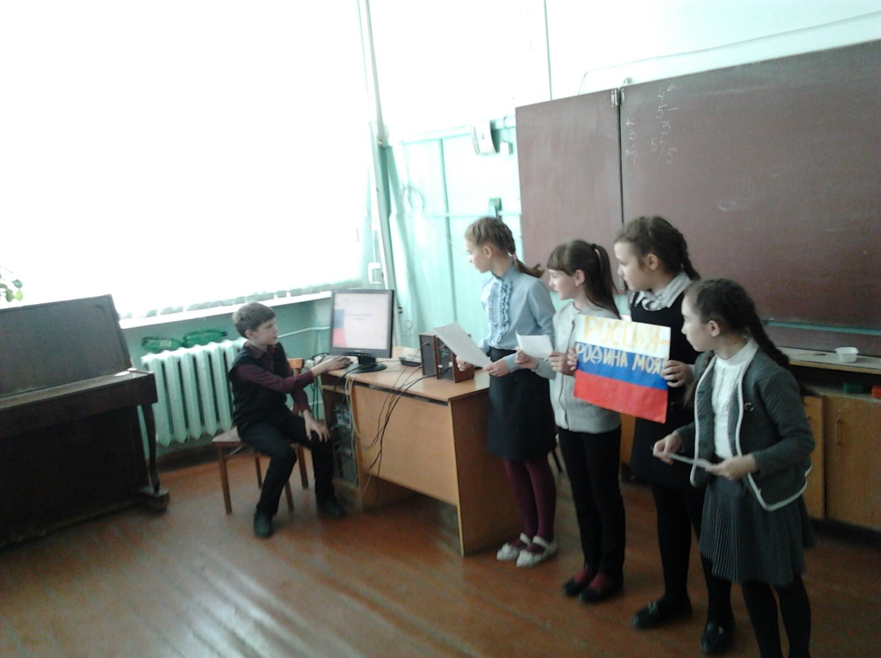
Проект «Гимн России» 4 класс. Слушатели – одноклассники. 2018 год.
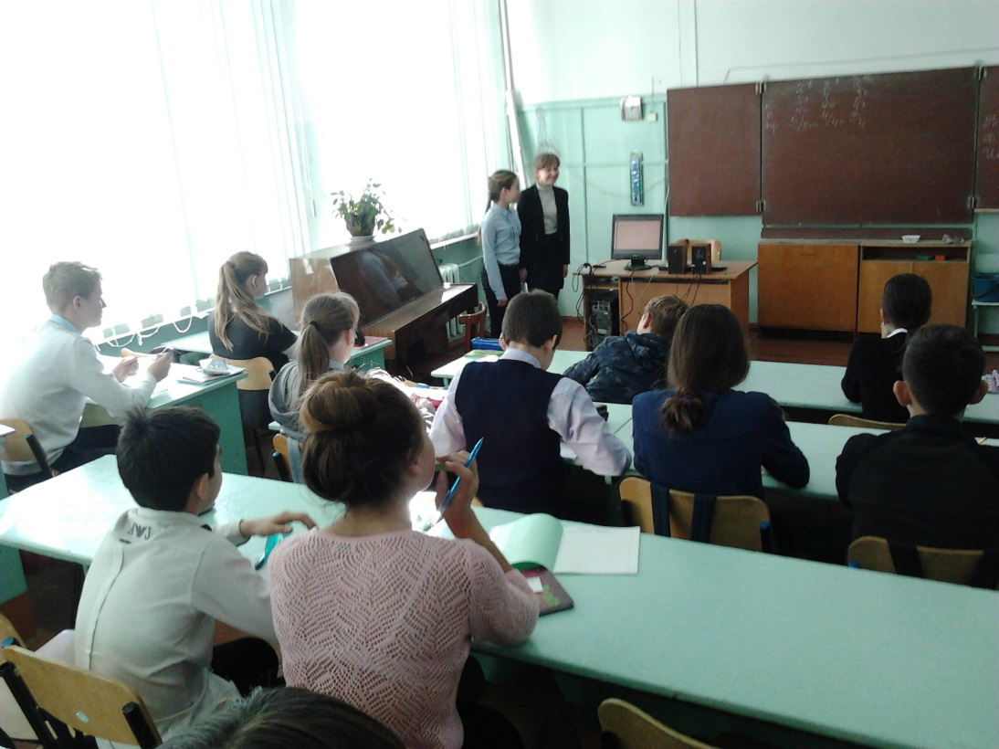
Проект «Музыка в военной шинели». 7 класс. Слушатели ученики 6 класса. 2018 год.
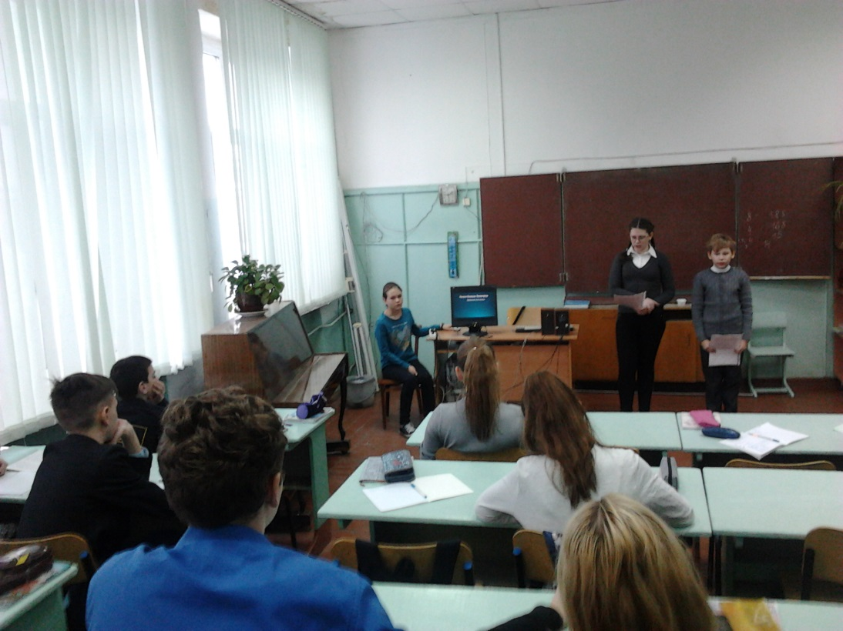
Проект «Музыка блокадного Ленинграда». 7 класс. Слушатели – одноклассники. 2019 год.
К сожалению, в кабинете пока нет проектора и экрана.

Протокол № 1
заседания жюри викторины на тему:
«Фольклор в музыке русских композиторов»
от 30.11.2017 г. – 07.12.2017 г.
Присутствовали: председатель -
Алексеева Н.В., учитель музыки,
члены жюри – Сафонова А.,
Михаэлян А., Хахоева Я.
- 5 « А» класс.
Повестка:
Подведение итогов викторины на тему «Фольклор в музыке русских композиторов», проведённой в соответствии с планом работы на уроках музыки. Цель – патриотическое, эстетическое воспитание обучающихся, задачи – углубление в тему урока, создание новых обучающих ситуаций.
Презентацию, посвящённую итогам проектной работы в 1 четверти команды 5 «А» класса на тему «Фольклор в музыке русских композиторов» посмотрели и приняли участие в викторине ученики
5 «А», 5 «Б» классов.
Подведя итоги викторины, члены жюри распределили призовые места следующим образом:

5 «А» класс – 1 место – Никулина А. - 17 баллов;
2 место - Костин Е., Борисов Н., Муковозова А. – 14 б.;
3 место - Паушева М., Капралов А. - 12 б.

5 «Б» класс - 1 место - Липницкая П., Гришина Е. -16 б.;
2 место – Блинков И., Чечёткина В. – 13 б.;
3 место – Позднякова П., Чернов Н. – 11 б.

